2PC

1. Introdução

Os estágios supervisionados são disciplinas da matriz curricular da Faculdade 7 de Setembro (FA7) que consistem em práticas de ensino-aprendizagem com caráter pedagógico, marcado pela relação professor-estudante, em torno de uma experiência não-acadêmica, propiciando a oportunidade para análise desta prática à luz dos conteúdos teóricos inseridos no curso. Durante a disciplina de Estágio Supervisionado I cada aluno é estimulado a conceber, projetar e desenvolver um jogo para plataformas móveis utilizando a Linguagem Lua e Plataforma Corona SDK.

O presente relato apresenta o jogo **2PC,** que foi desenvolvido durante o semestre 2014.2 na disciplina de Estágio Supervisionado I do curso de Sistemas de Informação da (FA7). O nome 2PC vem da descrição Parkour City e o “dois” vem do fato do jogo ser em 2 dimensões, embora o cenário tenha perspectiva 3D.

1. Metodologia

Para a produção do jogo foi necessário conhecer a linguagem de programação lua, além da plataforma de desenvolvimento de jogos Corona SDK e as bibliotecas de componentes desenvolvidos pela comunidade de desenvolvimento.

Durante o processo de desenvolvimento e prototipação foram necessários realizar apresentações em sala de aula, com o objetivo de integrar os conhecimentos necessários ao desenvolvimento do jogo a todos os interessados, além de demonstração de tutoriais abordando situações específicas. A troca de conhecimentos entre os membros da turma foi outra atividade realizada. Inicialmente foi importante conceber um protótipo de baixa fidelidade, para que tivéssemos uma ideia concreta do que se pretendia entregar ao final como produto.

1. Resultados Alcançados

A ideia do jogo 2PC é apresentar uma ambiente urbanístico em que o usuário possa jogar de forma simples e intuitiva, tendo em vista que num ambiente real um esportista tenta realizar a superação de obstáculos por meio de pulos ou saltos . O jogo recria o conceito desse esporte, permitindo ao personagem do jogo saltar obstáculos cúbicos que surgem aleatoriamente.

**Nome do Jogo**

O nome escolhido para o jogo foi 2PC significa Parkour City 2D, que apresenta um ambiente bidimensional de jogabilidade.

**Objetivos  do jogo**

O objetivo do jogo 2PC é fazer como que o personagem(steve) percorra um ambiente urbano saltando obstáculos para realizar pontuação, evitando perder vidas. Para vencer o jogo o personagem precisa superar um número mínimo de obstáculos por fase.

**Enredo do jogo**

O enredo do jogo é a superação de obstáculos num ambiente urbano, similar ao esporte de rua parkour. O único personagem é semelhante ao personagem “Steve” do jogo minecraft.

**Objetivos específicos**

Realizar a superação de obstáculos cúbicos, para somar a máxima pontuação, além de evitar a perca de vidas durante cada fase do jogo.

**Diagrama de navegação**

No esquema de navegação o jogo começa por uma tela inicial (Menu), onde o jogador escolhe a opção “Jogo” ou “Regras”, nessde caso, a opção “Jogo” apresenta o ambiente do jogo enquanto “Regras” mostra as regras de pontuação, vidas, game over. Estando no ambiente do “Jogo” o usuário poderá passar para a primeira fase ou voltar para o Menu. Da primeira fase, o jogar poderá seguir para a segunda fase, caso faça a pontuação mínima, ou retorna para o início, no caso de “game over”. A figura 1 mostrar essa descrição.

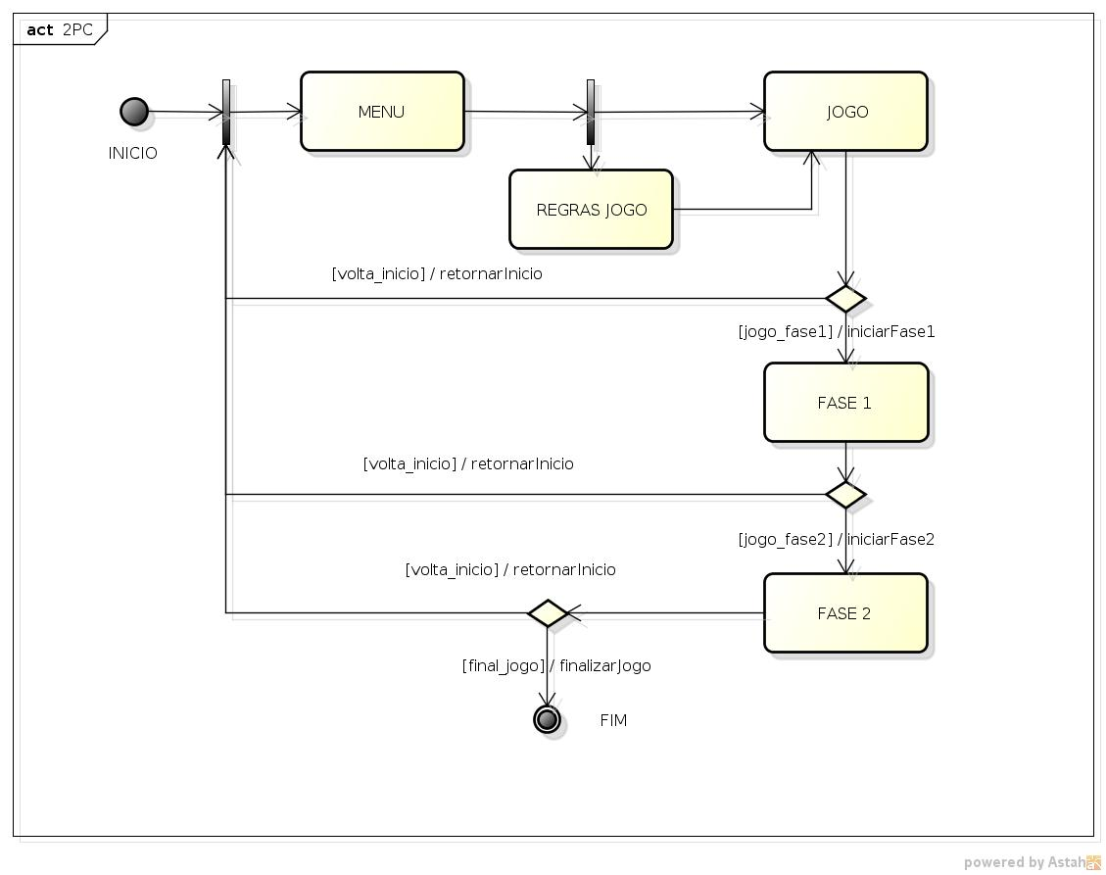

**Figura 1** – Diagram de telas do jogo 2PC

**Regras do jogo**

Para cada obstáculo superado com sucesso, será somado 10 pontos na soma da pontuação. Um obstáculo não superado, não conta pontuação. Deixar de superar 3 obstáculos seguidos ou alternados, ocorrerá a perca de 1(uma) vida, sendo 3 o número máximo de vidas. Cada fase terá 20 obstáculos a ser superados. A diferença entre a primeira e segunda fase, é que na segunda, os obstáculos surgem mais rápidos ou mais próximos.

**Vidas**

O jogador poderá utilizar até 3 vidas em cada fase do jogo, o que significa qkue a pontução mínima será de 120 pontos, em cada fase.

**Pontos**

Cada superação de obstáculo acarretará no ganho de 10 pontos. A pontuação máxima por fase é de 200 pontos, no caso em que o jagodor supera todos os obstáculos. A pontuação mínima é de 120 pontos para vencer a fase.

**Como o jogo acaba**

Pelas regras que descrevemos, o jogo acaba sempre que a pontuação mímina não for atingida (game over) ou o jogador terminar com sucesso a segunda fase.

1. Considerações Finais

Considero que o aprendizado no desenvolvimento do jogo foi uma experiência muito desafiadora, tanto no que diz respeito à manipulação da linguagem de programação quanto no uso das bibliotecas do Corona SDK. A integração dos vários desenvolvedores de outros jogos foi um ponto muito positivo, tem em vista que todos trocaram conhecimentos de alguma forma. A conclusão final é a que o jogo ainda precisa de várias melhorias, como por exemplo, incluir uma possibilidade de realizar pausa no jogo, ou mesmo em guardar a pontuação dos jogadores para estabelecer um ranking.